REHABILITACIÓN DEL PACIENTE TOTALMENTE EDÉNTULO CON PRÓTESIS ACRÍLICAS REALIZADAS MEDIANTE LA TÉCNICA DE POLIMERIZACIÓN EN MICROONDAS: REPORTE DE CASO

Mario Bueso-Ruiz¹*, Jorge Escalón¹, Diego A. Zapata¹, Selvin A. Flores¹
¹Universidad Nacional Autónoma de Honduras
Autor Correspondiente: mbuesor@unah.edu.hn

INTRODUCCIÓN
La técnica de polimerización convencional de las bases protésicas para dentaduras acrílicas se realiza mediante el moldeo de una masa de monómero-polímero utilizando la técnica de cera perdida en un baño de agua. Sin embargo, esta técnica presenta algunas desventajas, como una mayor sensibilidad, mayor tiempo de laboratorio y un elevado consumo de energía.
El uso de energía de microondas en la industria alimenticia sugirió ventajas similares para la confección de prótesis dentales. Sin embargo, existe confusión sobre la intercambiabilidad de las técnicas de procesamiento. Algunas de las ventajas de la polimerización por microondas incluyen menor costo, menor tiempo de laboratorio y menor sensibilidad a la técnica. El objetivo del presente estudio es la rehabilitación de un paciente totalmente edéntulo mediante prótesis confeccionadas con la técnica de polimerización de microondas.

METODOLOGÍA
Paciente masculino de 76 años de edad acude a la clínica de Prótesis Total de la Facultad de Odontología en la Universidad Nacional Autónoma de Honduras, refiriendo insatisfacción con el aspecto y la estabilidad de sus prótesis antiguas [Fig. 1]. Se realizó un plan de tratamiento cumpliendo los parámetros estéticos y funcionales pertinentes al caso.
Posteriormente, se llevó a cabo el encajonado de la prueba de encerado funcional, utilizando una mufla reforzada con fibra de vidrio indicada para la polimerización de resinas acrílicas por microondas [Fig. 2].

RESULTADOS
Se logró realizar la rehabilitación de un paciente edéntulo total mediante prótesis acrílicas utilizando la técnica de polimerización por medio de microondas.

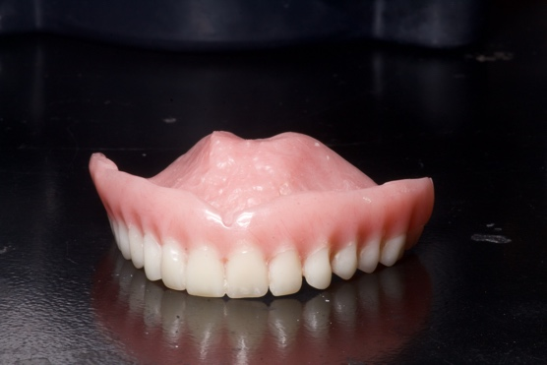
Figura No. 1: Prótesis antiguas que utilizaba el paciente.

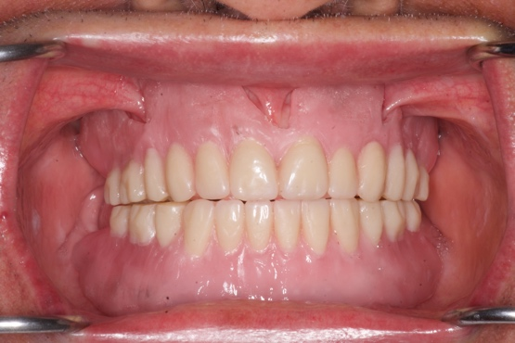
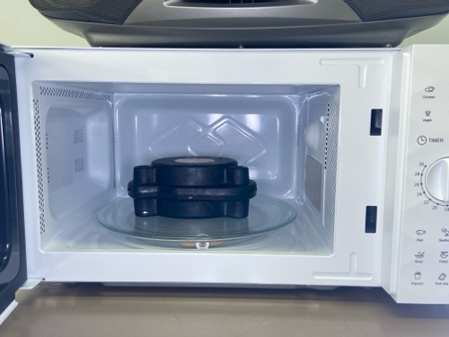
Figura No. 2: Prótesis acrílicas colocadas en el paciente (A). Encajonado en el microondas (B).
A
B

CONCLUSIÓN
El presente caso reporta la viabilidad de confeccionar una prótesis total acrílica mediante polimerización por microondas. Dentro de las limitaciones de este estudio, se destaca el ahorro de tiempo, energía y material en el proceso de confección, obteniendo resultados óptimos en términos de estética y función.

REFERENCIAS
1. Al-Mulla H, Huggett R, Brooks SC, Murphy WM. Some physical and mechanical properties of a visible light-activated material. Dent Mater. 1988; 4:197.
2. Canadas MD, García LF, Consani S, Pires-de-Souza F. Color stability, surface roughness, and surface porosity of acrylic resins for eye sclera polymerized by different heat sources. J Prosthodont. 2010; 19:52-57.
3. Sczepanski F, Sczepanski CRB, Berger SB, Consani RLX, Gonini-Júnior A, Guiraldo RD. Effect of sodium hypochlorite and peracetic acid on the surface roughness of acrylic resin polymerized by heated water for short and long cycles. Eur J Dent. 2014; 8:533-537.
4. Al-Doori D, Huggett R, Bates JF, Brooks SC. Comparison of denture base acrylic resins polymerized by microwave irradiation and by conventional water bath curing systems. Dent Mater. 1988; 4:25.
5. Al-Hanbali E, Kelleway JP, Howlett JA. Acrylic denture distortion following double processing with microwaves or heat. J Dent. 1991; 19:176.

Cómo citar este trabajo (Vancouver):
Bueso-Ruiz M, Escalón J, Zapata DA, Flores SA. REHABILITACIÓN DEL PACIENTE TOTALMENTE EDÉNTULO CON PRÓTESIS ACRÍLICAS REALIZADAS MEDIANTE LA TÉCNICA DE POLIMERIZACIÓN EN MICROONDAS: REPORTE DE CASO [resumen]. En: Vispo NS, editor. Memorias del Congreso de Investigación y Posgrado UNAH 2024: Libro de resúmenes. Madrid/Tegucigalpa: Clinical Biotec S.L.; Universidad Nacional Autónoma de Honduras; 2024. doi: 10.70099/cb/unah/2024.mem
ISBN del libro: 978-84-09-76685-7

